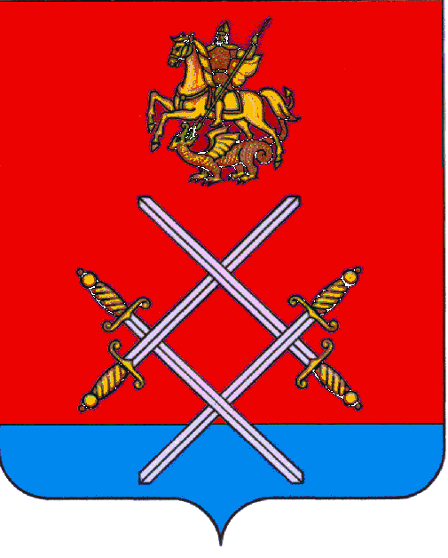

АДМИНИСТРАЦИЯ
РУЗСКОГО МУНИЦИПАЛЬНОГО РАЙОНА
МОСКОВСКОЙ ОБЛАСТИ

ПОСТАНОВЛЕНИЕ

От 30.11.2016 № 3807

Об утверждении размеров норматива расходов бюджета Рузского муниципального района Московской области в сфере предоставления транспортных услуг населению и организации транспортного обслуживания населения в границах Рузского муниципального района.

В соответствии с Федеральным законом Российской Федерации от 06.10.2003 года №131-ФЗ «Об общих принципах организации местного самоуправления в Российской Федерации», со ст.15 Федерального закона Российской Федерации от 13.07.2015 года №220-ФЗ «Об организации регулярных перевозок пассажиров и багажа автомобильным транспортом и городским наземным электрическим транспортом в Российской Федерации», законом Московской области от 27.12.2005 года №268/2005-ОЗ «Об организации транспортного обслуживания населения на территории Московской области», Методикой расчета норматива расходов бюджета Рузского муниципального района Московской области в сфере предоставления транспортных услуг населению и организации транспортного обслуживания населения в границах Рузского муниципального района и руководствуясь Уставом Рузского муниципального района, постановляю:

- Утвердить размеры норматива расходов бюджета Рузского муниципального района Московской области в сфере предоставления транспортных услуг населению и организации транспортного обслуживания населения в границах Рузского муниципального района (приложение №1).
- Утвердить годовой пробег автомобильного транспорта осуществляющего перевозки по маршрутам регулярных перевозок автомобильным транспортом по регулируемым тарифам, на которых отдельным категориям граждан предоставляются меры социальной поддержки, с частичным финансированием из средств бюджета Рузского муниципального района на 2017 год (приложение №2).
- Опубликовать настоящее постановление в газете «Красное знамя» и разместить на официальном сайте администрации Рузского муниципального района в сети «Интернет».
- Контроль за выполнением настоящего постановления возложить на заместителя руководителя администрации Рузского муниципального района Урмана Л.А.

Руководитель администрации М.В. Тарханов

Верно:
Начальник общего отдела Л.В. Спиридонова

Исп.: Крючкова А.А.
8(49627)24262

Приложение №1
Утвержден Постановлением
администрации Рузского
муниципального района
от 30.11.2016 № 3807

Размеры норматива расходов бюджета Рузского муниципального района Московской области в сфере предоставления транспортных услуг населению и организации транспортного обслуживания населения в границах Рузского муниципального района.

Номер маршрута | Наименование маршрута | Норматив за 1 км ( руб.)
21 | Руза-Колюбакино | 6,63
22 | Руза-Петрищево | 10,83
24 | Руза-Трубицино | 13,76
26 | Руза-Барынино | 19,15
38 | Руза-Дорохово | 11,46
45 | Руза-Златоустово-Митинка | 19,06

Приложение №2
Утвержден Постановлением
администрации Рузского
муниципального района
от 30.11.2016 № 3807

Годовой пробег автомобильного транспорта осуществляющего перевозки по маршрутам регулярных перевозок автомобильным транспортом по регулируемым тарифам, на которых отдельным категориям граждан предоставляются меры социальной поддержки, с частичным финансированием из средств бюджета Рузского муниципального района на 2017 год.

№ Маршрута в реестре | № Маршрута | Наименование маршрута | ПЛАН НА 2017год
№ Маршрута в реестре | № Маршрута | Наименование маршрута | Пробег транспортных средств на маршруте, тыс. км.
№ Маршрута в реестре | № Маршрута | Наименование маршрута | ВСЕГО | в том числе:
 |  |  |  | 1 квартал |  |  |  | 2 квартал |  |  |  | 3 квартал |  |  |  | 4 квартал
 |  |  |  | Итого | январь | февраль | март | Итого | апрель | май | июнь | Итого | июль | август | сентябрь | октябрь | ноябрь | декабрь
1174 | 21 | Руза-Колюбакино | 2100,46 | 517,05 | 177,33 | 161,23 | 178,49 | 523,97 | 172,74 | 178,49 | 172,74 | 529,72 | 178,49 | 178,49 | 172,74 | 178,49 | 172,74 | 178,49
1175 | 22 | Руза-Петрищево | 257,07 | 63,23 | 21,64 | 19,74 | 21,85 | 64,16 | 21,15 | 21,86 | 21,15 | 64,84 | 21,85 | 21,85 | 21,14 | 21,85 | 21,14 | 21,85
1176 | 24 | Руза-Трубицино | 161,43 | 39,65 | 13,44 | 12,43 | 13,78 | 40,2 | 13,28 | 13,64 | 13,28 | 40,84 | 13,73 | 13,78 | 13,33 | 13,73 | 13,28 | 13,73
1177 | 26 | Руза-Барынино | 170,93 | 42 | 14,36 | 13,1 | 14,54 | 42,63 | 14,05 | 14,5 | 14,08 | 43,16 | 14,52 | 14,56 | 14,08 | 14,54 | 14,08 | 14,52
1180 | 38 | Руза-Дорохово | 207,61 | 51,04 | 17,44 | 15,95 | 17,65 | 51,81 | 17,09 | 17,65 | 17,07 | 52,38 | 17,65 | 17,65 | 17,08 | 17,65 | 17,08 | 17,65
1181 | 45 | Руза-Златоустово-Митинка | 173,37 | 42,46 | 14,58 | 13,23 | 14,65 | 43,14 | 14,18 | 14,65 | 14,31 | 44,29 | 15,06 | 15,05 | 14,18 | 14,65 | 14,18 | 14,65
ИТОГО: |  |  | 3070,87 | 755,43 | 258,79 | 235,68 | 260,96 | 765,91 | 252,49 | 260,79 | 252,63 | 775,23 | 261,3 | 261,38 | 252,55 | 260,91 | 252,5 | 260,89

